An die Eltern der [Schule XY]
 |  | 

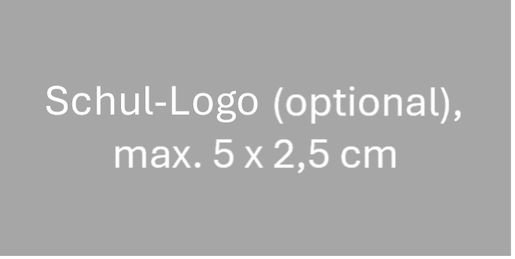

Liebe Eltern,
wir wollen wissen, was Sie denken. Wie finden Sie die Berufsorientierung an der [Schule XY]? Werden Sie gut über Angebote zum Thema Berufe informiert? Sind Sie zufrieden, wie Ihr Kind auf die Zeit nach der Schule vorbereitet wird? Bitte machen Sie bei unserer Umfrage mit. Scannen Sie den QR-Code. Die Umfrage dauert etwa 15 Minuten.
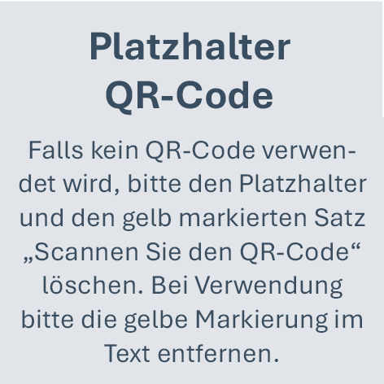
Herzliche Grüße, Ihre [Schule XY]
Dieses Werk ist lizenziert unter der Creative Commons Lizenz CC BY-NC-SA 4.0.

